平成29年○月○○日
被災建築物応急危険度判定士の皆様へ
浜松市都市整備部建築行政課長

浜松市災害情報システムへの登録について（お願い）

日頃より市政に対しご理解とご協力を賜り厚くお礼申し上げます。
さて、本市では、大規模地震発生後の迅速な参集・配備のために運用している災害情報システム「すぐメール」に、民間判定士の皆様にもご登録をお願いしております。ご登録いただきますと、大規模地震が発生し判定実施を決定した場合、参集要請の連絡がメールで届くようになります。
また、参集要請にご回答いただく連絡訓練（訓練での参集はありせん。）も年一回程度実施しておりますので、こちらへのご協力もぜひお願いいたします。

○アドレス登録の手順
浜松市ホームページのトップ画面より「防災・消防」→「防災」→「被災建築物応急危険度判定」→「判定活動及び事前配備体制への協力について(判定士向け)」→「浜松市緊急連絡システム「すぐメール」への登録について」を選択すると、以下の入力フォームが表示されます。
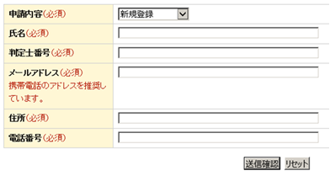
申請内容を「新規登録」として、必要事項をご入力のうえ「送信確認」を押下し、内容確認後「送信する」にてご登録完了です。※

ご不明な点がございましたら、下記までお問い合わせください。よろしくお願いいたします。
あなたのご登録を
お待ちしているのじゃ！
※登録完了のお知らせは、数日後に届きます。1週間以上届かない場合は、ご連絡ください。

＜お問合せ＞
浜松市建築行政課

建築耐震グループ
TEL：053-457-2473

